重庆市黔江区大数据应用发展管理局
2025年度决算公开说明
一、部门基本情况
（一）职能职责
一是研究拟订全区大数据、人工智能、信息化发展战略编制全区大数据、人工智能、信息化发展规划和年度计划，拟订相关政策措施和评价体系并组织实施。
二是负责数据资源建设、管理，促进大数据政用、民用、商用。负责推进全区政府数据采集汇聚、登记管理、共享开放。负责推动社会数据汇聚融合、互联互通、资源共享。负责研究推进数据资源的流通交易。负责推进社会公共信息资源整合和应用。
三是负责全区大数据应用发展管理。统筹推进大数据、人工智能等新一代信息技术和国民经济各领域融合应用。推动大数据、人工智能等产学研用结合，推动大数据、人工智能等新兴领域发展。
四是负责推进全区信息化应用工作。统筹推进全区智慧城市建设。负责组织协调跨部门、跨行业、跨领域的信息化应用，协调解决信息化建设中的重大问题。
五是负责协调全区信息基础设施建设。协调推动下一代网络部署和规模化商用。
六是负责推动大数据、人工智能、信息化领域对外交流合作。参与国际国内重大交流合作活动，指导开展区域化合作，承办相关活动。指导大数据、人工智能、信息化人才队伍建设工作。指导相关行业协会、学会、联盟机构工作。
七是负责协调推进数据基础制度建设，统筹数据资源整合共享和开发利用，推进数字重庆、数字社会规划和建设等。
八是完成区委、区政府交办的其他任务。
（二）机构设置
2025年重庆市黔江区大数据应用发展管理局内设正科级科室三个，包括办公室、数据管理科、应用推广科，下属二级事业单位“大数据发展中心”。
二、部门决算情况说明
（一）收入支出决算总体情况说明。
1.总体情况。2025年度收入总计732.18万元，支出总计732.18万元。较上年增加582.66万元，增长389.69%，主要原因是2024年5月区大数据局才挂牌成立，2024年的财政拨款不完整，所以2025年的相关数据较2024年增幅较大。
2.收入情况。2025年度收入合计732.18万元，较上年增加582.66万元，增长389.69%，主要原因是2024年5月区大数据局才挂牌成立，2024年的财政拨款不完整，所以2025年的相关数据较2024年增幅较大。其中：财政拨款收入732.18万元，占100.00%。
- 支出情况。2025年度支出合计732.18万元，较上年增加582.66万元，增长389.69%，主要原因是2024年5月区大数据局才挂牌成立，2024年的财政拨款不完整，所以2025年的相关数据较2024年增幅较大。其中：基本支出223.74万元，占30.56%；项目支出508.44万元，占69.44%。
4.结转结余情况。2025年度无年末结转和结余。
（二）财政拨款收入支出决算总体情况说明
2025年度财政拨款收、支总计732.18万元。与2024年相比，较上年增加582.66万元，增长389.69%。主要原因是2024年5月区大数据局才挂牌成立，2024年的财政拨款不完整，所以2025年的相关数据较2024年增幅较大。
（三）一般公共预算财政拨款收入支出决算情况说明
1.收入情况。2025年度一般公共预算财政拨款收入732.18万元，较上年增加582.66万元，增长389.69%。主要原因是2024年5月区大数据局才挂牌成立，2024年的财政拨款不完整，所以2025年的相关数据较2024年增幅较大。较年初预算数增加220.11万元，增长42.98%。主要原因是追加全区电子政务外网网络运行缺口资金等项目经费。所以一般公共预算财政拨款收入年底预算数较年初预算数有增幅。此外，无年初财政拨款结转和结余。
- 支出情况。2025年度一般公共预算财政拨款支出732.18万元，较上年增加582.66万元，增长389.69%。主要原因是2024年5月区大数据局才挂牌成立，2024年的财政拨款不完整，所以2025年的相关数据较2024年增幅较大。较年初预算数增加220.11万元，增长42.98%。主要原因是追加全区电子政务外网网络运行缺口资金等项目经费。所以一般公共预算财政拨款支出年底预算数较年初预算数有增幅。
3.结转结余情况。2025年度无年末一般公共预算财政拨款结转和结余。
4.比较情况。本部门2025年度一般公共预算财政拨款支出主要用于以下几个方面：
- 一般公共服务支出629.01万元，占85.91%，完成年初预算数的222.21%，主要原因是追加全区电子政务外网网络运行缺口资金等项目经费。所以一般公共服务支出年底预算数较年初预算数增幅较大。
（2）社会保障与就业支出28.29万元，占3.86%，完成年初预算数的96.98%，主要原因是部分基本养老保险，调整为工伤保险、基本医疗保险等卫生健康支出。
（3）卫生健康支出13.08万元，占1.79%，完成年初预算数的103.73%，主要原因是部分基本养老保险，调整为工伤保险、基本医疗保险等卫生健康支出。
（4）资源勘探信息等支出48.24万元，占6.59%，完成年初预算数的27.72%，主要原因是区数字化城市运行和治理中心平台能力提升项目只支出了第一期资金48.24万元，剩余125.76万元因2025年底与数重公司确认服务事项及工作量，支付标准未达成一致，所以后续资金未在2025年完成支付。
（5）住房保障支出13.57万元，占1.85%，完成年初预算数的102.65%，主要原因是单位职工晋升追加住房公积金。
（四）一般公共预算财政拨款基本支出决算情况说明
2025年度一般公共预算财政拨款基本支出223.74万元。其中：人员经费190.75万元，较上年增加80.35万元，增长72.78%，主要原因是2024年5月区大数据局才挂牌成立，2024年的预算不完整，所以2025年的相关数据较2024年增幅较大。人员经费用途主要包括基本工资、公积金、社保等员工基本支出。公用经费33.00万元，较上年增加20.3万元，增长159.84%，主要原因是2024年5月区大数据局才挂牌成立，2024年的预算不完整，所以2025年的相关数据较2024年增幅较大。公用经费用途主要包括办公费、差旅费、水电费、印刷费等单位日常运转支出。
（五）政府性基金预算收支决算情况说明
本部门2025年度无政府性基金预算财政拨款收支。
（六）国有资本经营预算财政拨款支出决算情况说明
本部门2025年度无国有资本经营预算财政拨款支出。
三、“三公”经费情况说明
（一）“三公”经费支出总体情况说明
2025年度“三公”经费支出共计11.80万元，较年初预算数增加9.8万元，增长490.00%，主要原因是新增一笔预算用于购置单位公车，所以年底预算较年初预算增幅较大。较上年支出数增加11.57万元，增长5030.43%，主要原因是2024年5月区大数据局才挂牌成立，2024年的预算不完整，所以2025年的相关数据较2024年增幅较大。
（二）“三公”经费分项支出情况
2025年度本部门无因公出国（境）费用及支出。
2025年度本部门无公务车购置费及支出。
公务车运行维护费10.80万元，主要用于采购单位公务车。费用支出较年初预算数增加10.8万元，增长10.8万元，主要原因是2025年财政局下了一笔指标用于公务车采购，所以2025年终预算较年初预算有所增加。较上年支出数增加10.8万元，增长10.8万元，主要原因是2024年单位无相关预算，2025年财政局下了一笔指标用于公务车采购，所以2025年相关数据有所增加。
公务接待费1.00万元，主要用于支付单位工作中产生的各项接待费用。费用支出较年初预算数减少1万元，下降50.00%，主要原因是年终公务接待费有所剩余，调整部分指标为办公费。较上年支出数增加0.77万元，增长334.78%，主要原因是2024年5月区大数据局才挂牌成立，2024年的预算不完整，所以2025年的相关数据较2024年增幅较大。
（三）“三公”经费实物量情况
2025年度本部门因公出国（境）共计0个团组，0人；公务车保有量为1辆；国内公务接待43批次225人，其中：国内外事接待0批次，0人；国（境）外公务接待0批次，0人。2025年本部门人均接待费44.59元，车均购置费0万元，车均维护费10.80万元。
- 其他需要说明的事项
（一）财政拨款会议费和培训费情况说明
本年度无会议费支出。本年度培训费支出1.21万元，较上年增加0.51万元，增长72.86%，主要原因是2024年5月区大数据局才挂牌成立，2024年的预算不完整，所以2025年的相关数据较2024年增幅较大。
（二）机关运行经费情况说明
2025年度本部门机关运行经费支出24.86万元，机关运行经费主要用于开支单位日常运转产生的差旅费、水电费、印刷费等支出。机关运行经费较上年支出数增加24.02万元，增长2859.52%，主要原因是2024年5月区大数据局才挂牌成立，2024年的预算不完整，所以2025年的相关数据较2024年增幅较大。
（三）国有资产占用情况说明
截至2025年12月31日，本部门共有车辆1辆，其中，应急保障用车1辆。
（四）政府采购支出情况说明
2025年度本部门政府采购支出总额255.02万元，其中：政府采购货物支出17.42万元、政府采购服务支出237.60万元。授予中小企业合同金额238.73万元，占政府采购支出总额的93.61%，其中：授予小微企业合同金额238.73万元，占政府采购支出总额的93.61 %。主要用于采购区数字化城市运行和治理中心平台系统技术支持和运维服务、打印机、台式电脑等。
- 预算绩效管理情况说明
（一）单位自评情况
根据预算绩效管理要求，我部门对部门整体和9个二级项目开展了绩效自评，涉及财政拨款项目支出资金508.44万元。
部门整体绩效自评表
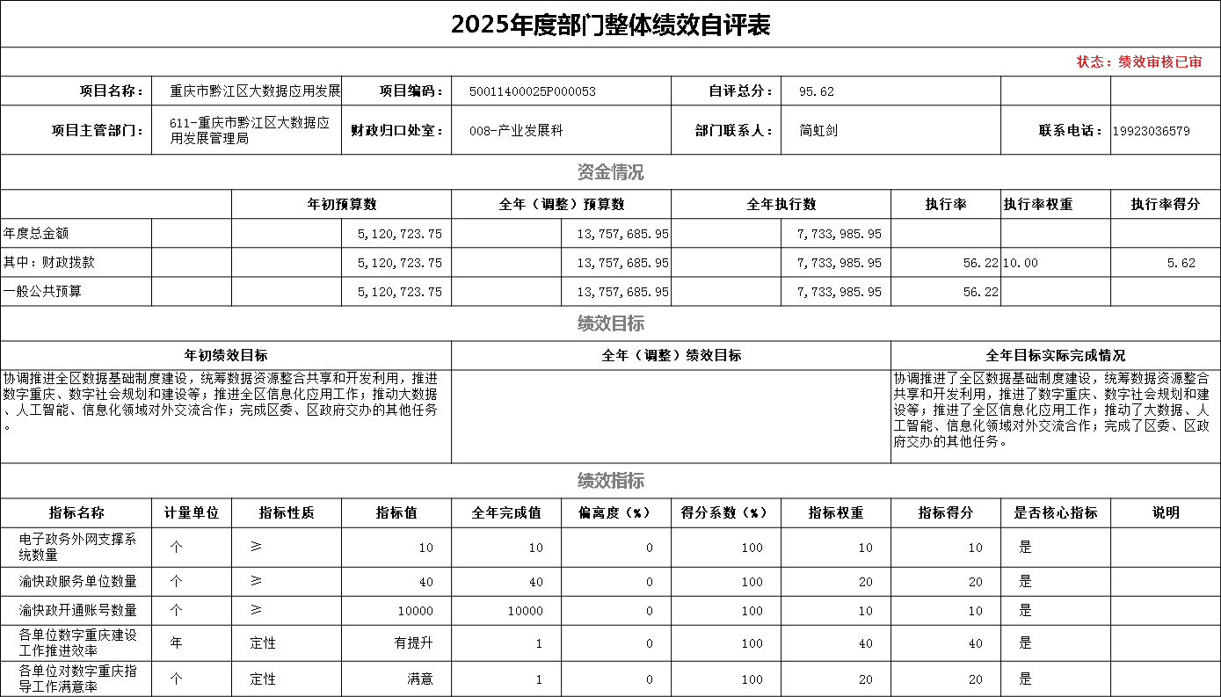

项目支出绩效自评表（二级项目）
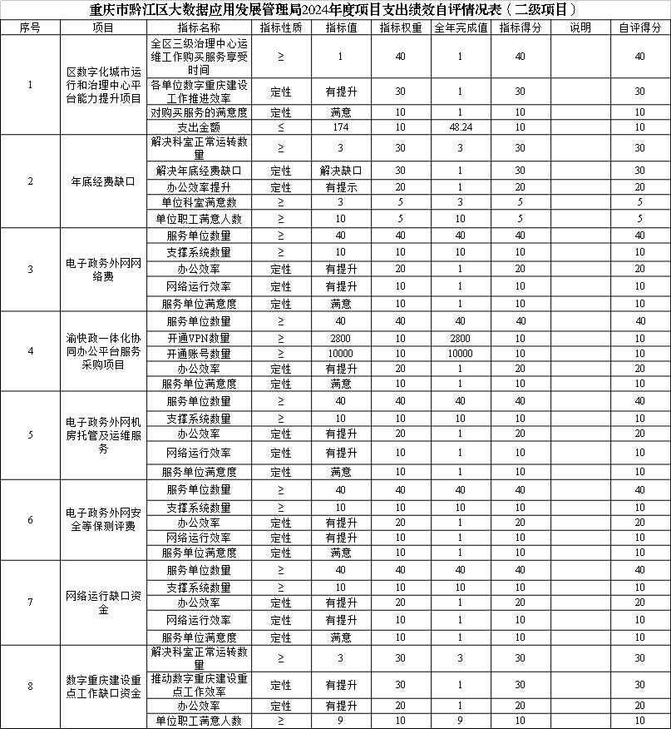
（二）部门绩效评价情况
我部门对区数字化城市运行和治理中心平台能力提升项目、电子政务外网网络费等项目开展了绩效评价，涉及财政拨款项目资金508.44万元，9个项目除电子政务外网机房托管及运维服务、年底经费缺口、区数字化城市运行和治理中心平台能力提升项目等3个项目分别为95.6分、93.33分、92.77分，其余公开项目评价得分均为100分，绩效评价中发现部分项目预算执行力不强、支付不够及时等问题，针对这些问题，下一步我单位将加强相关项目资金的管理和使用，认真做好绩效预算，保证项目资金的使用效率。
六、专业名词解释
以下为常见专业名词解释目录，仅供参考，
（一）财政拨款收入：指本年度从本级财政部门取得的财政拨款，包括一般公共预算财政拨款和政府性基金预算财政拨款。
（二）事业收入：指事业单位开展专业业务活动及其辅助活动取得的现金流入；事业单位收到的财政专户实际核拨的教育收费等资金在此反映。
（三）经营收入：指事业单位在专业业务活动及其辅助活动之外开展非独立核算经营活动取得的现金流入。
（四）其他收入：指单位取得的除“财政拨款收入”、“事业收入”、“经营收入”等以外的收入，包括未纳入财政预算或财政专户管理的投资收益、银行存款利息收入、租金收入、捐赠收入，现金盘盈收入、存货盘盈收入、收回已核销的应收及预付款项、无法偿付的应付及预收款项等。各单位从本级财政部门以外的同级单位取得的经费、从非本级财政部门取得的经费，以及行政单位收到的财政专户管理资金反映在本项内。
（五）使用非财政拨款结余：指单位在当年的“财政拨款收入”、“事业收入”、“经营收入”、“其他收入”等不足以安排当年支出的情况下，使用以前年度积累的非财政拨款结余弥补本年度收支缺口的资金。
（六）年初结转和结余：指单位上年结转本年使用的基本支出结转、项目支出结转和结余、经营结余。
（七）结余分配：指单位按照国家有关规定，缴纳所得税、提取专用基金、转入非财政拨款结余等当年结余的分配情况。
（八）年末结转和结余：指单位结转下年的基本支出结转、项目支出结转和结余、经营结余。
（九）基本支出：指为保障机构正常运转、完成日常工作任务而发生的人员经费和公用经费。其中：人员经费指政府收支分类经济科目中的“工资福利支出”和“对个人和家庭的补助”；公用经费指政府收支分类经济科目中除“工资福利支出”和“对个人和家庭的补助”外的其他支出。
（十）项目支出：指在基本支出之外为完成特定行政任务和事业发展目标所发生的支出。
（十一）经营支出：指事业单位在专业业务活动及其辅助活动之外开展非独立核算经营活动发生的支出。
（十二）“三公”经费：指用一般公共预算财政拨款安排的因公出国（境）费、公务用车购置及运行维护费、公务接待费。其中，因公出国（境）费反映单位公务出国（境）的国际旅费、国外城市间交通费、住宿费、伙食费、培训费、公杂费等支出；公务用车购置费反映单位公务用车购置支出（含车辆购置税）；公务用车运行维护费反映单位按规定保留的公务用车燃料费、维修费、过路过桥费、保险费、安全奖励费用等支出；公务接待费反映单位按规定开支的各类公务接待（含外宾接待）支出。
（十三）机关运行经费：为保障行政单位（含参照公务员法管理的事业单位）运行用于购买货物和服务等的各项公用经费，包括办公及印刷费、邮电费、差旅费、会议费、福利费、日常维护费、专用材料及一般设备购置费、办公用房水电费、办公用房取暖费、办公用房物业管理费、公务用车运行维护费以及其他费用。
（十四）工资福利支出（支出经济分类科目类级）：反映单位开支的在职职工和编制外长期聘用人员的各类劳动报酬，以及为上述人员缴纳的各项社会保险费等。
（十五）商品和服务支出（支出经济分类科目类级）：反映单位购买商品和服务的支出（不包括用于购置固定资产的支出、战略性和应急储备支出）。
（十六）对个人和家庭的补助（支出经济分类科目类级）：反映用于对个人和家庭的补助支出。
（十七）其他资本性支出（支出经济分类科目类级）：反映非各级发展与改革部门集中安排的用于购置固定资产、战略性和应急性储备、土地和无形资产，以及构建基础设施、大型修缮和财政支持企业更新改造所发生的支出。
七、决算公开联系方式及信息反馈渠道
本单位决算公开信息反馈和联系方式：023-79082390

收入支出决算总表
 |  |  | 公开01表
公开部门：重庆市黔江区大数据应用发展管理局 |  |  | 单位：万元
收入 |  | 支出
项目 | 决算数 | 功能分类科目 | 决算数
一、一般公共预算财政拨款收入 | 732.18 | 一、一般公共服务支出 | 629.01
二、政府性基金预算财政拨款收入 |  | 二、外交支出
三、国有资本经营预算财政拨款收入 |  | 三、国防支出
四、上级补助收入 |  | 四、公共安全支出
五、事业收入 |  | 五、教育支出
六、经营收入 |  | 六、科学技术支出
七、附属单位上缴收入 |  | 七、文化旅游体育与传媒支出
八、其他收入 |  | 八、社会保障和就业支出 | 28.29
 |  | 九、卫生健康支出 | 13.08
 |  | 十、节能环保支出
 |  | 十一、城乡社区支出
 |  | 十二、农林水支出
 |  | 十三、交通运输支出
 |  | 十四、资源勘探工业信息等支出 | 48.24
 |  | 十五、商业服务业等支出
 |  | 十六、金融支出
 |  | 十七、援助其他地区支出
 |  | 十八、自然资源海洋气象等支出
 |  | 十九、住房保障支出 | 13.57
 |  | 二十、粮油物资储备支出
 |  | 二十一、国有资本经营预算支出
 |  | 二十二、灾害防治及应急管理支出
 |  | 二十三、其他支出
 |  | 二十四、债务还本支出
 |  | 二十五、债务付息支出
 |  | 二十六、抗疫特别国债安排的支出
本年收入合计 | 732.18 | 本年支出合计 | 732.18
使用非财政拨款结余和专用结余 |  | 结余分配
年初结转和结余 |  | 年末结转和结余
总计 | 732.18 | 总计 | 732.18
备注：1.本表反映部门本年度的总收支和年末结转结余情况。
2.本套报表金额单位转换时可能存在尾数误差。

收入决算表
公开部门：重庆市黔江区大数据应用发展管理局 |  |  |  |  |  |  |  |  | 公开02表
 |  |  |  |  |  |  |  |  | 单位：万元
项目 |  | 本年收入合计 | 财政拨款收入 | 上级补助收入 | 事业收入 |  | 经营收入 | 附属单位上缴收入 | 其他收入
功能分类科目编码 | 项目（按“项”级功能分类科目） | 本年收入合计 | 财政拨款收入 | 上级补助收入 | 小计 | 其中：教育收费 | 经营收入 | 附属单位上缴收入 | 其他收入
合计 |  | 732.18 | 732.18
201 | 一般公共服务支出 | 629.01 | 629.01
20141 | 数据事务 | 629.01 | 629.01
2014101 | 行政运行 | 100.35 | 100.35
2014102 | 一般行政管理事务 | 460.20 | 460.20
2014150 | 事业运行 | 68.46 | 68.46
208 | 社会保障和就业支出 | 28.29 | 28.29
20805 | 行政事业单位养老支出 | 28.29 | 28.29
2080505 | 机关事业单位基本养老保险缴费支出 | 18.86 | 18.86
2080506 | 机关事业单位职业年金缴费支出 | 9.43 | 9.43
210 | 卫生健康支出 | 13.08 | 13.08
21011 | 行政事业单位医疗 | 13.08 | 13.08
2101101 | 行政单位医疗 | 6.95 | 6.95
2101102 | 事业单位医疗 | 3.96 | 3.96
2101103 | 公务员医疗补助 | 0.80 | 0.80
2101199 | 其他行政事业单位医疗支出 | 1.36 | 1.36
215 | 资源勘探工业信息等支出 | 48.24 | 48.24
21505 | 工业和信息产业 | 48.24 | 48.24
2150599 | 其他工业和信息产业支出 | 48.24 | 48.24
221 | 住房保障支出 | 13.57 | 13.57
22102 | 住房改革支出 | 13.57 | 13.57
2210201 | 住房公积金 | 13.57 | 13.57
备注：1.本表反映部门本年度取得的各项收入情况。
2.本套报表金额单位转换时可能存在尾数误差。

支出决算表
公开部门： 重庆市黔江区大数据应用发展管理局 |  |  |  |  |  |  | 公开03表
 |  |  |  |  |  |  | 单位：万元
项目 |  | 本年支出合计 | 基本支出 | 项目支出 | 上缴上级支出 | 经营支出 | 对附属单位补助支出
功能分类科目编码 | 项目（按“项”级功能分类科目）
合计 |  | 732.18 | 223.74 | 508.44
201 | 一般公共服务支出 | 629.01 | 168.81 | 460.20
20141 | 数据事务 | 629.01 | 168.81 | 460.20
2014101 | 行政运行 | 100.35 | 100.35
2014102 | 一般行政管理事务 | 460.20 |  | 460.20
2014150 | 事业运行 | 68.46 | 68.46
208 | 社会保障和就业支出 | 28.29 | 28.29
20805 | 行政事业单位养老支出 | 28.29 | 28.29
2080505 | 机关事业单位基本养老保险缴费支出 | 18.86 | 18.86
2080506 | 机关事业单位职业年金缴费支出 | 9.43 | 9.43
210 | 卫生健康支出 | 13.08 | 13.08
21011 | 行政事业单位医疗 | 13.08 | 13.08
2101101 | 行政单位医疗 | 6.95 | 6.95
2101102 | 事业单位医疗 | 3.96 | 3.96
2101103 | 公务员医疗补助 | 0.80 | 0.80
2101199 | 其他行政事业单位医疗支出 | 1.36 | 1.36
215 | 资源勘探工业信息等支出 | 48.24 |  | 48.24
21505 | 工业和信息产业 | 48.24 |  | 48.24
2150599 | 其他工业和信息产业支出 | 48.24 |  | 48.24
221 | 住房保障支出 | 13.57 | 13.57
22102 | 住房改革支出 | 13.57 | 13.57
2210201 | 住房公积金 | 13.57 | 13.57
备注：1.本表反映部门本年度取得的各项收入情况。
2.本套报表金额单位转换时可能存在尾数误差。

财政拨款收入支出决算总表
公开部门： 重庆市黔江区大数据应用发展管理局 |  |  |  |  |  | 公开04表
 |  |  |  |  |  | 单位：万元
收 入 |  | 支 出
项目 | 决算数 | 功能分类科目 | 决算数
项目 | 决算数 | 功能分类科目 | 小计 | 一般公共预算财政拨款 | 政府性基金预算财政拨款 | 国有资本经营预算财政拨款
一、一般公共预算财政拨款 | 732.18 | 一、一般公共服务支出 | 629.01 | 629.01
二、政府性基金预算财政拨款 |  | 二、外交支出
三、国有资本经营预算财政拨款 |  | 三、国防支出
 |  | 四、公共安全支出
 |  | 五、教育支出
 |  | 六、科学技术支出
 |  | 七、文化旅游体育与传媒支出
 |  | 八、社会保障和就业支出 | 28.29 | 28.29
 |  | 九、卫生健康支出 | 13.08 | 13.08
 |  | 十、节能环保支出
 |  | 十一、城乡社区支出
 |  | 十二、农林水支出
 |  | 十三、交通运输支出
 |  | 十四、资源勘探工业信息等支出 | 48.24 | 48.24
 |  | 十五、商业服务业等支出
 |  | 十六、金融支出
 |  | 十七、援助其他地区支出
 |  | 十八、自然资源海洋气象等支出
 |  | 十九、住房保障支出 | 13.57 | 13.57
 |  | 二十、粮油物资储备支出
 |  | 二十一、国有资本经营预算支出
 |  | 二十二、灾害防治及应急管理支出
 |  | 二十三、其他支出
 |  | 二十四、债务还本支出
 |  | 二十五、债务付息支出
 |  | 二十六、抗疫特别国债安排的支出
本年收入合计 | 732.18 | 本年支出合计 | 732.18 | 732.18
年初财政拨款结转和结余 |  | 年末财政拨款结转和结余
一般公共预算财政拨款
政府性基金预算财政拨款
国有资本经营预算财政拨款
总计 | 732.18 | 总计 | 732.18 | 732.18
备注：1.本表反映部门本年度一般公共预算财政拨款、政府性基金预算财政拨款及国有资本经营预算财政拨款的总收支和年末结转结余情况。
2.本套报表金额单位转换时可能存在尾数误差。

一般公共预算财政拨款支出决算表
公开部门： 重庆市黔江区大数据应用发展管理局 |  |  |  | 公开05表
 |  |  |  | 单位：万元
项目 |  | 本年支出
功能分类科目编码 | 项目（按“项”级功能分类科目） | 合计 | 基本支出 | 项目支出
合计 |  | 732.18 | 223.74 | 508.44
201 | 一般公共服务支出 | 629.01 | 168.81 | 460.20
20141 | 数据事务 | 629.01 | 168.81 | 460.20
2014101 | 行政运行 | 100.35 | 100.35
2014102 | 一般行政管理事务 | 460.20 |  | 460.20
2014150 | 事业运行 | 68.46 | 68.46
208 | 社会保障和就业支出 | 28.29 | 28.29
20805 | 行政事业单位养老支出 | 28.29 | 28.29
2080505 | 机关事业单位基本养老保险缴费支出 | 18.86 | 18.86
2080506 | 机关事业单位职业年金缴费支出 | 9.43 | 9.43
210 | 卫生健康支出 | 13.08 | 13.08
21011 | 行政事业单位医疗 | 13.08 | 13.08
2101101 | 行政单位医疗 | 6.95 | 6.95
2101102 | 事业单位医疗 | 3.96 | 3.96
2101103 | 公务员医疗补助 | 0.80 | 0.80
2101199 | 其他行政事业单位医疗支出 | 1.36 | 1.36
215 | 资源勘探工业信息等支出 | 48.24 |  | 48.24
21505 | 工业和信息产业 | 48.24 |  | 48.24
2150599 | 其他工业和信息产业支出 | 48.24 |  | 48.24
221 | 住房保障支出 | 13.57 | 13.57
22102 | 住房改革支出 | 13.57 | 13.57
2210201 | 住房公积金 | 13.57 | 13.57
备注：1.本表反映部门本年度一般公共预算财政拨款支出情况。
2.本套报表金额单位转换时可能存在尾数误差。

一般公共预算财政拨款基本支出决算表
公开部门： 重庆市黔江区大数据应用发展管理局 |  |  |  |  |  |  |  | 公开06表
 |  |  |  |  |  |  |  | 单位：万元
人员经费 |  |  | 公用经费
经济分类科目编码 | 经济分类科目（按“款”级功能分类科目） | 金额 | 经济分类科目编码 | 经济分类科目（按“款”级功能分类科目） | 金额 | 经济分类科目编码 | 经济分类科目（按“款”级功能分类科目） | 金额
301 | 工资福利支出 | 190.75 | 302 | 商品和服务支出 | 31.87 | 310 | 资本性支出 | 1.13
30101 | 基本工资 | 44.86 | 30201 | 办公费 | 4.91 | 31001 | 房屋建筑物购建
30102 | 津贴补贴 | 20.29 | 30202 | 印刷费 | 0.40 | 31002 | 办公设备购置 | 1.13
30103 | 奖金 | 30.62 | 30203 | 咨询费 |  | 31003 | 专用设备购置
30106 | 伙食补助费 | 2.00 | 30204 | 手续费 |  | 31005 | 基础设施建设
30107 | 绩效工资 | 37.73 | 30205 | 水费 | 1.00 | 31006 | 大型修缮
30108 | 机关事业单位基本养老保险缴费 | 18.86 | 30206 | 电费 | 1.00 | 31007 | 信息网络及软件购置更新
30109 | 职业年金缴费 | 9.43 | 30207 | 邮电费 | 1.00 | 31008 | 物资储备
30110 | 职工基本医疗保险缴费 | 10.92 | 30208 | 取暖费 |  | 31009 | 土地补偿
30111 | 公务员医疗补助缴费 | 0.80 | 30209 | 物业管理费 |  | 31010 | 安置补助
30112 | 其他社会保障缴费 | 0.33 | 30211 | 差旅费 | 2.00 | 31011 | 地上附着物和青苗补偿
30113 | 住房公积金 | 13.57 | 30212 | 因公出国（境）费用 |  | 31012 | 拆迁补偿
30114 | 医疗费 | 1.36 | 30213 | 维修（护）费 | 0.40 | 31013 | 公务用车购置
30199 | 其他工资福利支出 |  | 30214 | 租赁费 |  | 31019 | 其他交通工具购置
303 | 对个人和家庭的补助 |  | 30215 | 会议费 |  | 31021 | 文物和陈列品购置
30301 | 离休费 |  | 30216 | 培训费 | 1.21 | 31022 | 无形资产购置
30302 | 退休费 |  | 30217 | 公务接待费 | 1.00 | 31099 | 其他资本性支出
30303 | 退职（役）费 |  | 30218 | 专用材料费 |  | 312 | 对企业补助
30304 | 抚恤金 |  | 30224 | 被装购置费 |  | 31201 | 资本金注入
30305 | 生活补助 |  | 30225 | 专用燃料费 |  | 31203 | 政府投资基金股权投资
30306 | 救济费 |  | 30226 | 劳务费 |  | 31204 | 费用补贴
30307 | 医疗费补助 |  | 30227 | 委托业务费 |  | 31205 | 利息补贴
30308 | 助学金 |  | 30228 | 工会经费 | 0.97 | 31299 | 其他对企业补助
30309 | 奖励金 |  | 30229 | 福利费 | 1.62 | 399 | 其他支出
30310 | 个人农业生产补贴 |  | 30231 | 公务用车运行维护费 | 10.80 | 39907 | 国家赔偿费用支出
30311 | 代缴社会保险费 |  | 30239 | 其他交通费用 | 5.55 | 39908 | 对民间非营利组织和群众性自治组织补贴
30399 | 其他对个人和家庭的补助 |  | 30240 | 税金及附加费用 |  | 39909 | 经常性赠与
 |  |  | 30299 | 其他商品和服务支出 |  | 39910 | 资本性赠与
 |  |  | 307 | 债务利息及费用支出 |  | 39999 | 其他支出
 |  |  | 30701 | 国内债务付息
 |  |  | 30702 | 国外债务付息
 |  |  | 30703 | 国内债务发行费用
 |  |  | 30704 | 国外债务发行费用
人员经费合计 |  | 190.75 | 公用经费合计 |  |  |  |  | 33.00
备注：1.本表反映部门本年度一般公共预算财政拨款基本支出明细情况。
2.本套报表金额单位转换时可能存在尾数误差。

政府性基金预算财政拨款收入支出决算表
公开部门： 重庆市黔江区大数据应用发展管理局 |  |  |  |  |  |  | 公开07表
 |  |  |  |  |  |  | 单位：万元
项目 |  | 年初结转和结余 | 本年收入 | 本年支出 |  |  | 年末结转和结余
功能分类科目编码 | 项目（按“项”级功能分类科目） | 年初结转和结余 | 本年收入 | 合计 | 基本支出 | 项目支出 | 年末结转和结余
合计
备注：本表反映部门本年度政府性基金预算财政拨款收入支出及结转和结余情况。本部门无政府性基金收支，故本表无数据。

国有资本经营预算财政拨款支出决算表
公开部门： 重庆市黔江区大数据应用发展管理局 |  |  |  | 公开08表
 |  |  |  | 单位：万元
项目 |  | 本年支出
功能分类科目编码 | 科目名称 | 合计 | 基本支出 | 项目支出
合计
备注：本表反映部门本年度国有资本经营预算财政拨款支出情况。本部门无国有资本经营收支，故本表无数据。

机构运行信息表
 |  |  |  | 公开09表
公开部门： 重庆市黔江区大数据应用发展管理局 |  |  |  | 单位：万元
项 目 | 预算数 | 决算数 | 项 目 | 决算数
一、“三公”经费支出 | — | — | 五、机关运行经费 | 24.86
（一）支出合计 | 2.00 | 11.80 | （一）行政单位 | 24.86
1．因公出国（境）费 |  |  | （二）参照公务员法管理事业单位
2．公务用车购置及运行维护费 | 0.00 | 10.80 | 六、资产信息 | —
（1）公务用车购置费 |  |  | （一）车辆数合计（辆） | 1
（2）公务用车运行维护费 |  |  | 1．副部（省）级及以上领导用车
3．公务接待费 | 2.00 | 1.00 | 2．主要领导干部用车
（1）国内接待费 | — | 1.00 | 3．机要通信用车
其中：外事接待费 | — |  | 4．应急保障用车 | 1
（2）国（境）外接待费 | — |  | 5．执法执勤用车
（二）相关统计数 | — | — | 6．特种专业技术用车
1．因公出国（境）团组数（个） | — |  | 7．离退休干部用车
2．因公出国（境）人次数（人） | — |  | 8．其他用车
3．公务用车购置数（辆） | — |  | （二）单价100万元（含）以上设备（不含车辆）
4．公务用车保有量（辆） | — | 1 | 七、政府采购支出信息 | —
5．国内公务接待批次（个） | — | 43 | （一）政府采购支出合计 | 255.02
其中：外事接待批次（个） | — |  | 1．政府采购货物支出 | 17.42
6．国内公务接待人次（人） | — | 225 | 2．政府采购工程支出
其中：外事接待人次（人） | — |  | 3．政府采购服务支出 | 237.60
7．国（境）外公务接待批次（个） | — |  | （二）政府采购授予中小企业合同金额 | 238.73
8．国（境）外公务接待人次（人） | — |  | 其中：授予小微企业合同金额 | 238.73
二、会议费 | —
三、培训费 | — | 1.21
四、差旅费 | — | 2.00
备注：1.本表反映部门本年度财政拨款“三公”经费支出预决算情况。其中，预算数为“三公”经费全年预算数，反映按规定程序调整后的预算数；决算数为包括本年度财政拨款和以前年度结转资金安排的实际支出。
2.本套报表金额单位转换时可能存在尾数误差。

